Curso | Disciplina | Cód. Turma | Período / Ano / Semestre
SISTEMAS DE INFORMAÇÃO | ENGENHARIA DE SOFTWARE I | 61053 | 3º Período – 2019.1

Professor(a) | Nº Questões | Turno | Data
EURISTENHO QUEIROZ DE OLIVEIRA JÚNIOR | 7 | NOITE | 09/12/19

Aluno(a) | Matrícula | Nota

LEIA ATENTAMENTE AS INSTRUÇÕES ANTES DE INICIAR A PROVA

INSTRUÇÕES GERAIS
- A prova deverá ser respondida individualmente e sem consulta, respeitadas as exceções previstas nas instruções específicas ou a critério do professor. São proibidos quaisquer materiais e/ou anotações indevidos, encontrados com o aluno.
- A partir do início da prova até sua entrega pelo último aluno, não serão permitidas conversas de qualquer natureza, a troca ou cessão de materiais entre os participantes, bem como atitude temerária ou ofensiva ao decoro.
- Não será permitido o uso de celulares ou qualquer outro aparelho eletrônico, incluindo smartwatches, durante a realização da prova. Todos os aparelhos devem estar desligados e devidamente guardados.
- As respostas da prova deverão ser transcritas nas folhas de respostas definitivas, com caneta esferográfica na cor preta ou azul, em material transparente. Em hipótese alguma, haverá substituição das folhas de resposta por erro do discente.
- As questões respondidas fora das folhas oficiais da prova (folhas-resposta) não serão corrigidas pelo professor da disciplina, ou seja, não serão consideradas.
- Nenhuma folha desta prova pode ser destacada.
- Em regra, é proibido ao aluno ausentar-se da sala de aula durante a prova. Os casos excepcionais, como gravidez e enfermidades, devem ser analisados e ponderados pela Instituição.
- O enunciado das questões contém todas as informações necessárias para o aluno responder a elas. A interpretação desse enunciado faz parte da prova; portanto, só em casos excepcionais, poderão ser prestados esclarecimentos adicionais sobre as questões durante a realização da prova.
- A atribuição da pontuação na correção da questão será decidida conforme os critérios do Professor.
- O aluno não poderá entregar a prova antes de 30 minutos após o seu início, nem é permitida a submissão à prova por alunos retardatários após esse prazo.
- A desobediência a qualquer um dos itens de 1 a 4, acima descritos, será considerada improbidade na execução de atos ou trabalhos escolares, com implicações previstas no Regimento Interno do Centro Universitário Christus, em seu artigo 92, inciso II, alínea “c”, podendo ainda ser atribuída NOTA ZERO À PROVA.
- Não serão aceitos recursos em questões, se permitida a resposta a lápis, como também em questões em que houve uso de corretivo ou gabarito rasurado.

INSTRUÇÕES ESPECÍFICAS
- Leia atentamente a prova e responda às questões com fundamento, indicando exemplos sempre que possível, na ilustração de sua resposta, de modo a demonstrar domínio do conteúdo. Na soma dos pontos, a linguagem apropriada e o uso escorreito do vernáculo serão considerados.
- As respostas a lápis e/ou em cor diversa serão desconsideradas para efeitos de correção.

QUESTÃO 1 (valor: 1,0 ponto)

[ QUESTÃO ENADE ]
Instituição: IFB
Prova: IFB - 2017 - IFB - Professor - Informática/ Desenvolvimento de Sistemas
Ano: 2017

Segundo Sommerville (2011), os métodos ágeis são métodos de desenvolvimento incremental em que os incrementos são pequenos e, normalmente, as novas versões do sistema são criadas e disponibilizadas aos clientes a cada duas ou três semanas. Elas envolvem os clientes no processo de desenvolvimento para obter uma resposta rápida sobre a evolução dos requisitos, minimizando-se assim a documentação, pois se utiliza mais a comunicação informal do que as reuniões formais com documentos escritos.

Associe a coluna da esquerda com a coluna da direita, de acordo com os princípios dos métodos ágeis, selecionando a única resposta correta abaixo.

I) Envolvimento do cliente | ( ) Deve-se ter em mente que os requisitos do sistema vão mudar. Por isso, projete o sistema de maneira a acomodar essas mudanças.
II) Entrega incremental | ( ) Os clientes devem estar intimamente envolvidos no processo de desenvolvimento. Seu papel é fornecer e priorizar novos requisitos do sistema e avaliar suas iterações.
III) Pessoas, não processos | ( ) Focalize a simplicidade, tanto do software a ser desenvolvido quanto do processo de desenvolvimento. Sempre que possível, trabalhe ativamente para eliminar a complexidade do sistema.
IV) Aceitar as mudanças | ( ) As habilidades da equipe de desenvolvimento devem ser reconhecidas e exploradas. Membros da equipe devem desenvolver suas próprias maneiras de trabalhar, sem processos prescritivos.
V) Manter a simplicidade | ( ) O software é desenvolvido em incrementos com o cliente, especificando os requisitos para serem incluídos em cada um.

a) V, III, IV, I, II

b) IV, III, II, I, V

c) III, IV, I, II, V

d) V, I, II, IV, III

e) IV, I, V, III, II

QUESTÃO 2 (valor: 2,0 ponto)

[QUESTÃO ENADE]
Prova: CESPE 2017 – TRT – 7ª Região(CE) – Analista Judiciário – Tecnologia da Informação
Disciplina: Engenharia de Software (TI) – Assuntos: Scrum – Processo de Software

Assinale a opção que apresenta o termo no qual constam as solicitações de melhorias e novas funcionalidades do software no método Scrum.

a) Sprint Backlog

b) Daily Scrum

c) Sprint Planning

d) Product Backlog

e) Sprint Review

QUESTÃO 3 (valor: 1,0 pontos)

[QUESTÃO ENADE]

Provas: CESPE 2017 – TRT-T0 – Técnico Judiciário – Programação de Sistemas
Disciplina: Engenharia de Software (TI) - Assuntos: Scrum–Processos de Software – Desenvolvimento Ágil

Assinale a opção que apresenta um recurso da metodologia ágil Scrum utilizado para representar o progresso diário de um projeto.

a) sprint retrospective

b) burndown chart

c) método de Monte Carlo

d) gantt chart

e) sprint review meeting

QUESTÃO 4 (valor: 1,5 pontos)

Prova: FCC – 2018 MPE-PE – Analista Ministerial - Informática
Disciplina: Engenharia de Software (TI) - Assuntos: Processos de Software

Enquanto o processo de desenvolvimento Scrum usa sprints formais (ciclos de trabalho) com funções específicas atribuídas, o Kanban:

a) não define sprints formais nem papéis específicos para os integrantes da equipe do projeto.

b) não define ciclos formais, porém, prescreve papéis específicos para todos os integrantes da equipe do projeto.

c) define ciclos formais (sprints), porém, não define papéis específicos para os integrantes da equipe do projeto.

d) define ciclos formais de até 4 semanas e papéis específicos para os integrantes da equipe de desenvolvimento.

e) define apenas os papéis de Gerente de Projeto e Líder de Equipe, tendo o desenvolvimento pautado por ciclos de duas semanas chamados slices.

QUESTÃO 5 (valor: 1,5 pontos)

Em 1982, Tom DeMarco escreveu um livro “Controlling software Projects” citando a célebre frase “Não se pode gerenciar aquilo que não se pode medir”. Após esta icônica obra, muitas métricas e indicadores começaram a surgir, com objetivo de dar maior eficiência e produtividade nos times de desenvolvimento de software.

Desenhe abaixo os gráfico que demonstram o monitoramento do esforço do time citados nos itens abaixo, mencionando suas medidas:

a) Points Burndown Chart

b) Release Burndows Chart

c) Velocity Chart

Resposta
1
2
3
4
5
6
7
8
9
10
11
12
13
14
15
16
17
18
19
20

QUESTÃO 6 (valor: 1,5 pontos)
Todos os anos a empresa VersionOne, umas das líderes do mercado de ferramentas de software para o mercado de TI num mundo, realiza surveys em mais de 1000 instituições que envolvem governo, indústria, comércio, dentre outros segmentos no mercado, para analisar o que o mundo está utilizando como técnicas e métodos, em seus ambientes de trabalho de desenvolvimento de softwares. Segundo o artigo publicado no ano passado conforme imagem abaixo, o Scrum, XP e Kanban são as metodologias mais utilizadas por seu times de desenvolvimento.

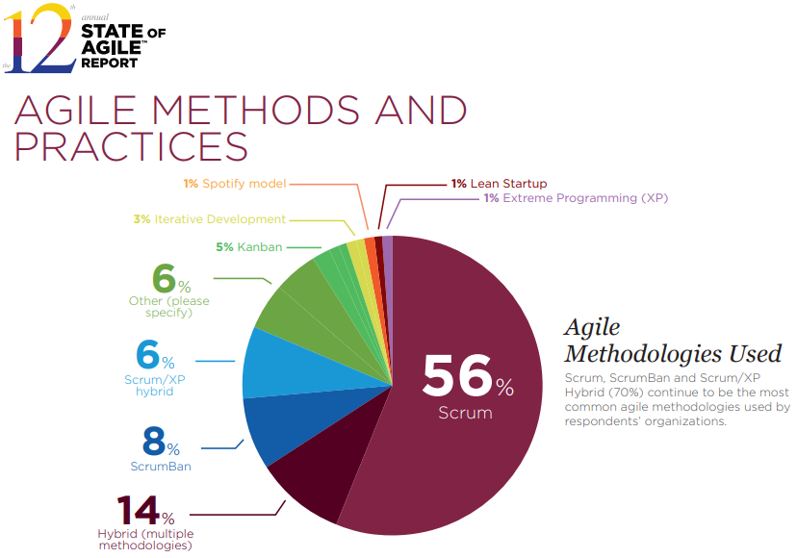

Fonte: https://agilebb.nl/wp-content/uploads/2018/04/versionone-12th-annual-state-of-agile-report.pdf

Cite 5 diferenças que existem entre Scrum e Kanban, comentando em que cenários de desenvolvimento você potencialmente utilizaria cada método.

Resposta
1
2
3
4
5
6
7
8
9
10
11
12
13
14
15

QUESTÃO 7 (valor: 1,5 pontos)

Cada vez mais empresa estão se voltando para a Automação Robótica de Processos para agilizar as operações da empresa e reduzir custos. Com RPA, as empresas podem automatizar os processos de negócios com base em regras, permitindo que os usuários de negócios dediquem mais tempo para atender os clientes ou outras atividades igualmente de maior valor. Outros vêem o conceito de RPA como um ponto intermediário a caminho da automação inteligente via ferramentas de aprendizado de máquina (Machine Learning) e inteligência artificial (IA), que podem ser treinadas para fazer julgamentos sobre as saídas futuras.

O futuro das fábricas de software para os processos de testes, é que estes robôs RPA, desempenhem os testes nas aplicações de forma autônoma. Para isso, os conceitos de testes devem estar muito claros na mente do Engenheiro de Software que irá programas os Robôs.

Assinale abaixo a alternativa correta.

I) Testes Unitários | ( ) São aqueles nos quais o testador sabe como funciona o “interior” do objeto sendo testado. Usualmente são executados pelo próprio desenvolvedor, e são fortemente associados aos testes unitários.
II) Testes de Integração | ( ) São aqueles nos quais os testadores não vêêm o “interior” do objeto que está sendo testado. Usualmente executados por um testador que é diferente do desenvolvedor.
III) Testes de Sistema | ( ) Executados pelo usuário para garantir que o software faz o que foi inicialmente requisitados pelo usuário
IV) Testes de Aceitação | ( ) Executado pelo testador para garantir que vários componentes funcionam corretamente juntos
V) Caixa Preta | ( ) Executados pelo testador para garantir que as funcionalidades do software estão de acordo com a especificação.
VI) Caixa Branca | ( ) Executados pelo desenvolvedor para validar a unidade que está sendo implementada.

a) V, VI, III, IV, I, II

b) VI, IV, III, II, I, V

c) III, IV, I, II, V, VI

d) VI, V, IV, II, III, I

e) IV, I, VI, V, III, II

